IOS SDK使用说明文档

1. 配置方法

ServiceConfig.plist：

配置文件为ShareService文件夹下的ServiceConfig.plist，用
xcode打开后，里面包含三个item：OAuthServices，
RedirectServices，Actions。

OAuthServices：里面包含了所有支持通过OAuth认证绑定后进行分享的
服务的相关配置信息，如title显示标题，name调用的模块名字
oauthType认证类型（1.0,2.0）,以及一些oauth验证时需要的地址。通
过拖拽每个item项可以调整每个服务在菜单里的显示顺序
注意：新增新浪微博OAUTH2接口方式分享，在demo中中文名为新浪微博2，原新浪微博接口在代码中仍然存在，但是新浪微博即将关闭服务。转换到新浪微博新接口，用户需要做以下两件事，1.替换demo中默认的新浪appkey和secret为自己的appkey和secret（位置在下文提到的SHSAPIKeys.h中），这样也能在来源中显示为来自您的应用，2.在新浪微博开发者平台open.weibo.com中设置您的app的高级设置，填写回调地址，若已做过该步骤则可忽略，否则您的app将无法调用OAUTH2的授权接口， 将之前填写的回调地址填写到配置文件中对应平台的callback处。
另外，如果您的应用还未审核通过，请记得将测试的账户填写到微博开发者平台的测试账户中，否则分享将总是返回失败。

RedirectServices ：包含了所有通过bshare进行浏览器跳转分享的服
务信息，如title显示的名字，name服务的编号（在bshare的页面上可以
查到）。 通过拖拽每个item项可以调整每个服务在菜单里的显示顺序。

Actions： 里面包含执行的系统内置动作，如发送邮件
TrackClickBack：用于开启用户点击回流统计，设置为TRUE时，会替换shareURL参数中设置的原始地址，用包装后的地址统计数据，如果没有需求则可以设置为FALSE。

SHSAPIKeys.h：

SHSAPIKeys.h在ShareService/Core/下面，里面定义了APP_KEYS和
SERCRET_KEYS，APP_KEYS定义的是所以需要oauth绑定的服务的app
key，通过在服务的官网上申请获取

以上配置文件我已经填好了，只需要在 SHSAPIKeys.h里面替换自己的
app key和secret key就可以了，如果需要数据统计，则请将在bshare站点获取到的uuid填写到publisher_uuid处。
另外要增加跳转服务只需要在ServiceConfig.plist/ RedirectServices下自己添加对应的平台名字和平台代码就可以了。 平台名和平台代码参考地址http://www.bshare.cn/help/platformNames

2. 调用方法
在项目里添加ShareService文件夹下的所有文件，在你需要调用分享服
务的controller类里面引用头文
“SHSShareViewController.h”。

然后进行初始化：
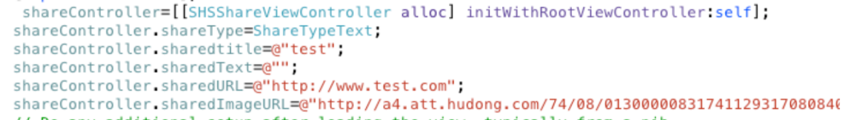
shareType为要分享的类型，可用的类型在SHSCommon.h文件里定义好
了，有分享文字的ShareTypeText和分享文字图片的
ShareTypeTextAndImage,

shareTitle为分享内容的标题，
shareText是分享的内容本身(内容不能超过140个汉字),
sharedURL是分享的链接，
sharedImageURL是分享的网络图片地址。

通过oauth绑定的服务进行分享时，只需要为shareText和sharedImage赋
值就可以了，其他属性用不到；通过跳转服务分享时要对shareTitle，
shareText,shareURL,shareImageURL赋值，其中shareTitle和
shareImageURL可以为空。

在需要显示分享菜单时执行：[shareController
showShareView]; (针对iphone)

[shareController
showShareViewFromRect:CGRectMake(190, 900, 1, 1)];(针对iPad)

如果要先demo一样显示一个编辑界面，在要显示分享内容编辑界面时执行：
SHSendView * sendView = [[ SHSendView alloc ] initWithText: @"Hello World" image: imageView . image andRootViewController: self ];
[sendView show:YES];
[sendView release];

如果要注销已绑定的账户或者读取已绑定账户的access token等信息，请引入OAuthInfo.h头文件，并访问OAuthInfo的静态方法logout等即可。

